黄昆半导体科学技术论坛

第312期讲座
报告题目: Trends of Reconfigurable and in-Memory Processing Architectures for Deep Neural Networks 深度神经网络领域可重构及存储内处理架构的研究趋势

报告人: Prof. Masato Motomura
(Graduate School of Information Science and Technology, Hokkaido Univeristy, Japan)

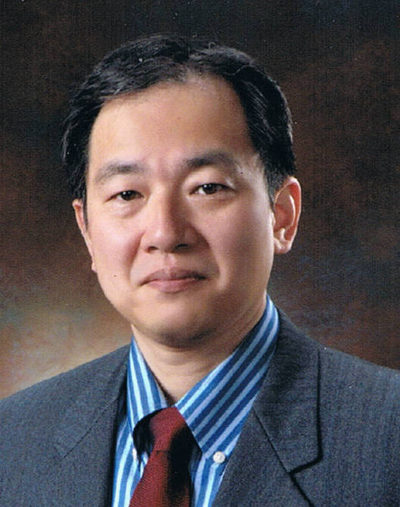
Abstract: Thanks to the enormous progress and success of deep neural networks (DNNs), computer architecture research has been regaining its past "excitement" again recently: lot's of architectural proposals based on vastly/slightly different approaches have been proposed for the accelerated execution of the training/inference of DNNs. Most of them, including those from our own research group, have common archtiectural features: i.e., reconfigurable and in-memory processing architectures. This talk will try to give 1) insights on why they are happening now, 2) what are the recent findings in this movement, and 3) where this architectural innovation will be heading.

报告人简介：本村真人教授，日本北海道大学信息科学与技术学院教授，分别于1985年、1987年和1996年在日本京都大学获得学士、硕士和博士学位。1987年加入NEC中央研究实验室，从事字符串搜索引擎、多线程片上并行处理器、DRAM-FPGA混合系统、基于存储的处理器及可重构系统等多个方向的研究。在2001-2008年期间，本村真人教授带领科研团队对由其本人提出的动态可重构处理器开展了深入研究。2011年，进入北海道大学。本村真人教授是IEEE、IEICE、IPSJ和EAJ会员，并分别在1992年、1999年和2011年获得了IEEE JSSC年度最佳论文奖、IPSJ年度最佳论文奖和IEICE杰出贡献奖。当前的研究方向为面向深度神经网络及智能计算的可重构和并行计算架构研究。

时间: 2017年10月30日(星期一) 下午14：30
地点: 中国科学院半导体研究所2号楼3层303A会议室
联系人: 徐艳坤 82304453

